**PORTAFOLIO DE EVIDENCIAS**

**GESTIÓN DEL CAPITAL HUMANO**

**6 UNIDAD**

**ALUMNA: FRANCISCO CISNEROS DOMINGUEZ**

**INVESTIGACIÓN 40%**

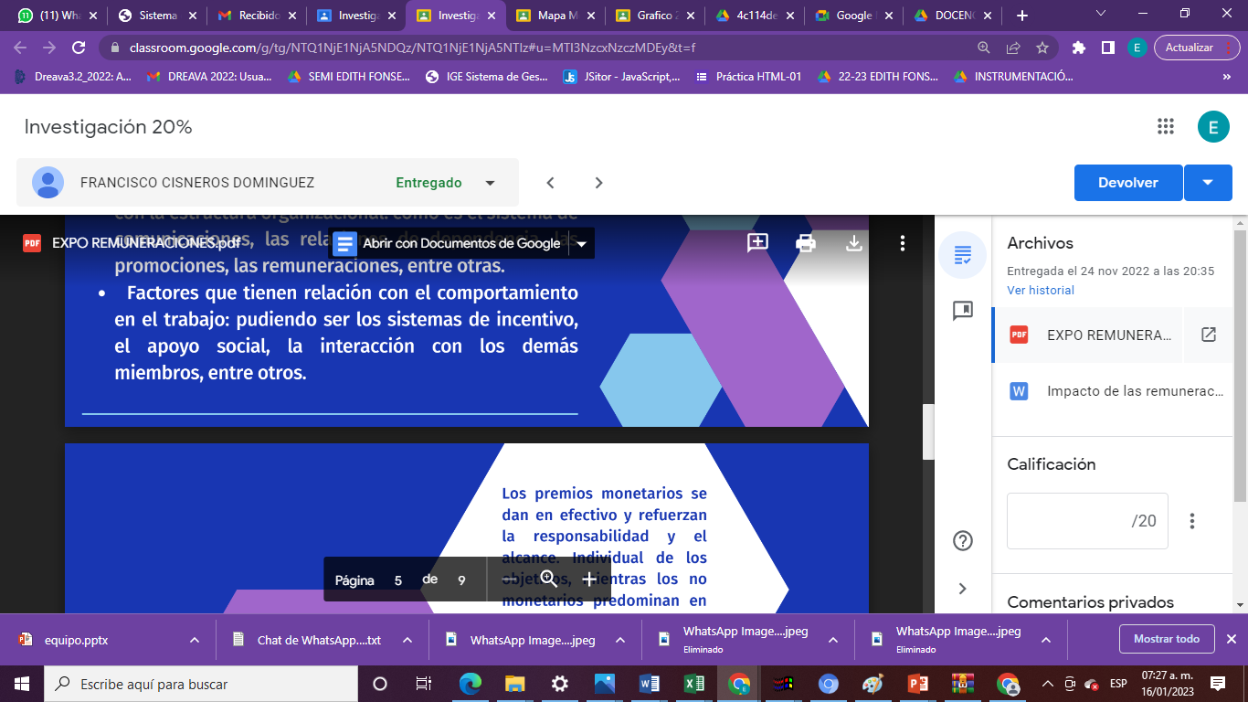

**MAPA CONCEPTUAL 20%**

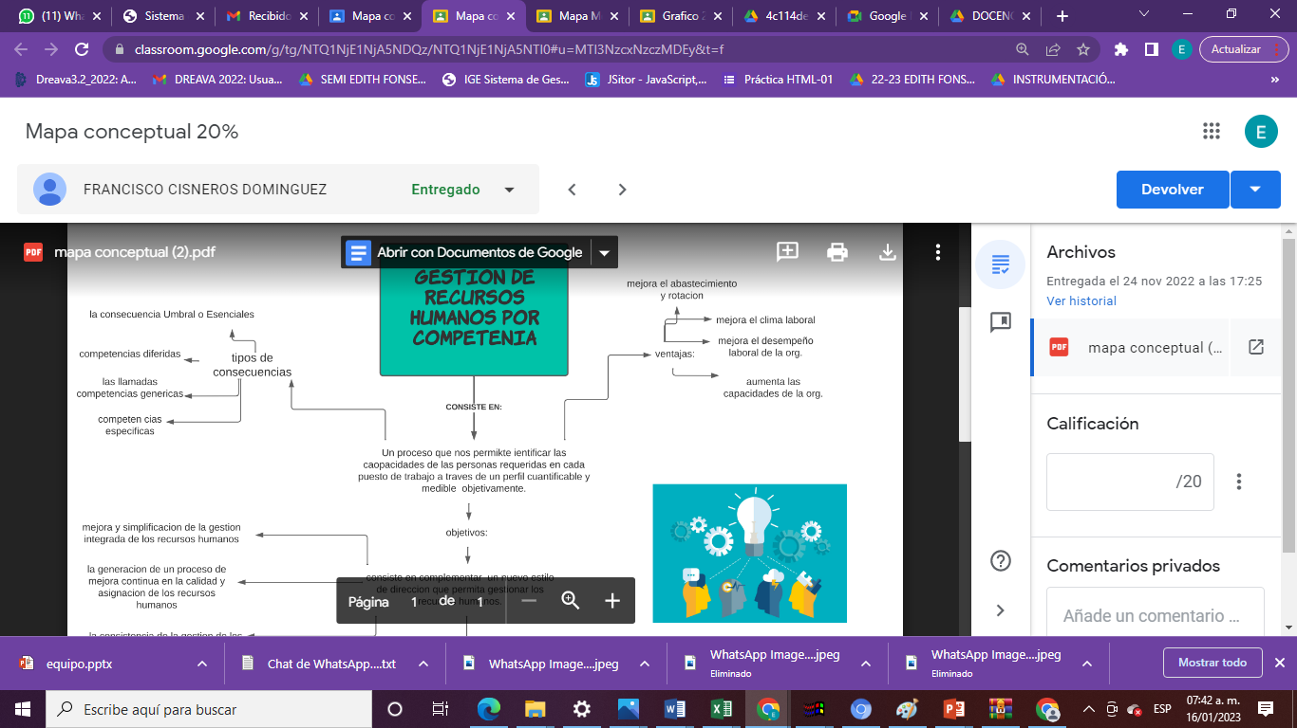

**PARTICIPACIÓN 20%**

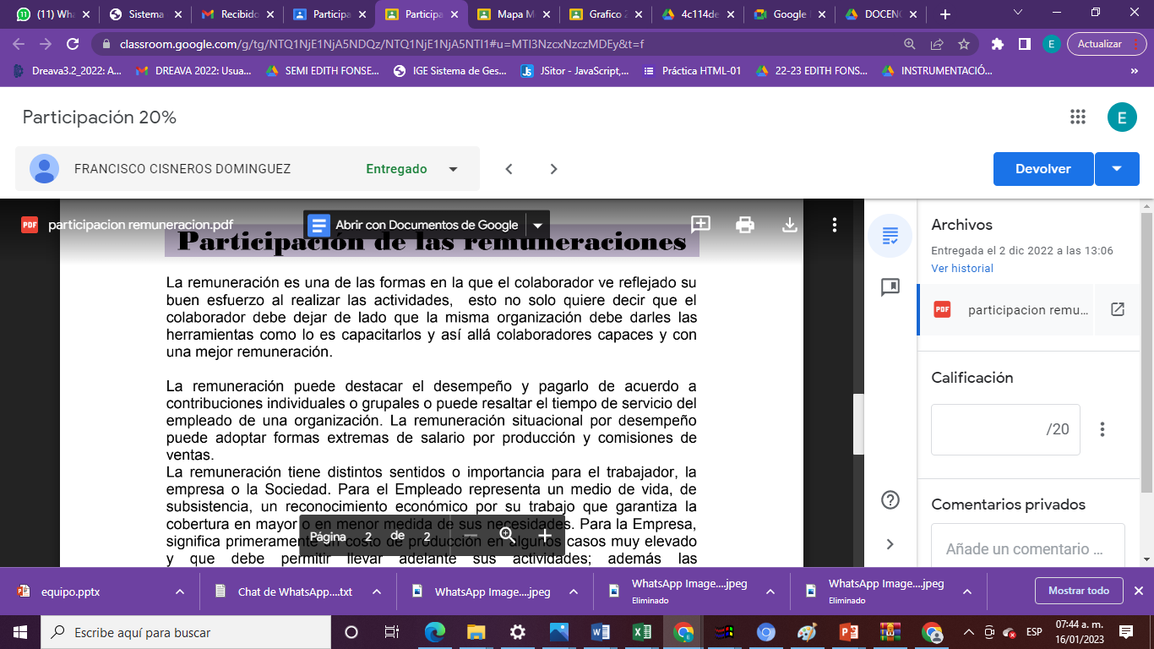

**QUIZZ 40%**

